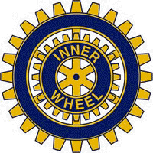

Vi fyller 60 år!

Härmed inbjuder Vetlanda Inner Wheel Club
till firande hos
Mats & Sara i Näshult
Lördagen den 17 september 2022

Festligheten startar med mingel kl 16.00.
Klädsel: kavaj.
Anmälan senast den 6 september till
Karin Fransson mail: karin.hultaby@gmail.com, tel: 070-610 77 95
eller till
Barbro Johansson mail: timmervagen8@gmail.com, tel: 070-979 62 98.

3-rätters meny, öl/vatten och kaffe.
Vin, Starköl samt Avec till kaffet finns att köpa.

Var vänlig meddela om specialkost önskas.

475 kr som sätts in på Bg 353-6828 eller Swisha till 123 019 38 96
senast 11 september.

Vi blir underhållna under kvällen av Trion BAS = Bengt och Annki Lernefur
samt Solvej Helander Mörnefält.

Tänk på våra hjälpprojekt.

Varmt välkommen ta med en vän!

